Tehtävä nro 3. / Asiasana 1.

VOIHAN ASIASANA!
Yleinen suomalainen asiasanasto YSA finto.fi/ysa/fi/

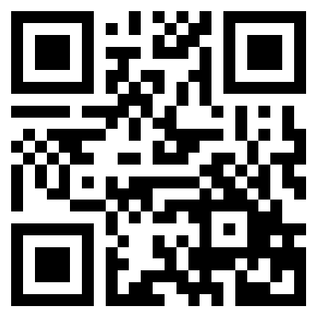
Asiasana kertoo kirjan aiheesta.
Sanasto auttaa tietojen tallentajia ja tiedonhakijoita käyttämään yhteistä kieltä, samoja sanoja kirjojen sisällön kuvailussa.

Luettelon sanat ovat kyllä suomea, mutta eivät ole käytössä asiasanoina. Etsi oikea sana!

Addiktio

Hilla

Kaarnikka

Mehujäätelöt

Paintball

Oikeiden asiasanojen ensimmäiset kirjaimet muodostavat koodin, jota näyttämällä saat kirjekuoren, joka sisältää viimeisen tehtävän.
Ja viimeisen mahdollisuuden päästä ulos kirjastosta. Oletko jo valinnut mihin kirjaan haluat siirtyä? Kävisikö vaikka Stephen Kingin kirja Piina? Muahahahaaa….

Ikävin terveisin,
kummitus

